客户管理操作说明及配套制度

1.目的

为规范本公司客户管理,理顺客户管理工作程序、明确管理标准与职责,强化对客户和商机相关数据的管理，规范录入客户档案、客户拜访记录和销售订单相关事务的处理和审批。

本制度结合协同客户管理配套使用。

2.适用范围

本制度由销售部门制定，适用公司客户的管理。

销售部门人员负责日常的数据编辑和维护，按本公司制定的权责授权相关职务、岗位的人员查阅指定的数据和报表。

客户事务的处理和审批均按本公司制定的权责和流程执行。

3.客户新增

销售人员必须真实、准确地记录客户基本信息和销售信息。客户新增时，须严格执行如下规范。

1. 基本信息

包括客户名称、客户来源、门头照片、客户类型、联系人、联系电话、客户地址和详细地址。

1. 客户名称须与客户有效证件上的内容一致。
2. 客户来源按获取客户的方式准确选择。
3. 客户类型按客户企业的性质准确选择。
4. 客户地址定位客户实际办公地址，详细信息准确填写客户楼栋门牌信息。
5. 联系人为客户主要联系人。
6. 联系电话为客户主要联系人常用手机号码或办公电话号码。
7. 销售信息

销售信息包括销售区域、销售经理和共享人员。

1. 销售区域严格按本公司区域划分制度准确填写。
2. 销售经理为客户归属的本公司销售业务人员。
3. 共享人员根据实际情况选择共享人员的范围。

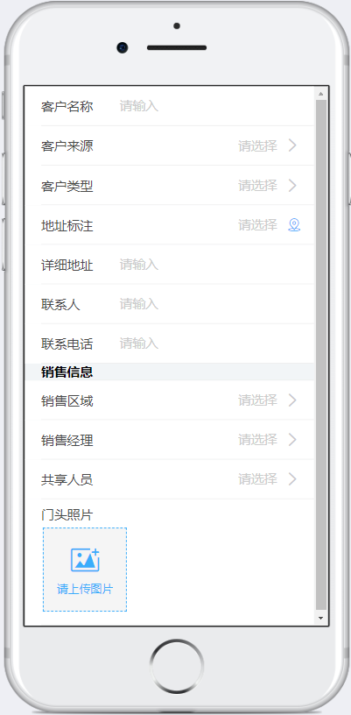

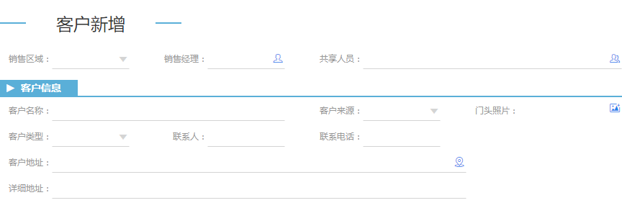

4.客户拜访

**4.1 准备工作**

为达到良好的拜访效果，销售人员在拜访客户前，需做好充足的准备工作，相关内容如下。

1. 回顾客户拜访历史情况，清晰下次拜访目的。
2. 掌握拜访客户的技巧，以专业的方法开展拜访工作。
3. 以良好的个人形象向客户展示品牌形象和企业形象。
4. 带全企业宣传资料、个人名片、笔记本和笔等拜访工具。

**4.2 拜访记录**

到达客户现场后，销售人员应及时记录拜访内容和客户情况，相关内容如下。

1. 销售经理由系统自动读取当前人员姓名。
2. 同行人员按实际选择本次拜访客户我方其他参与人员。
3. 拍照上传拜访现场照片，由系统读取照片客户办公地点以及到达时间。
4. 客户办公地点由系统自动读取所上传的照片中包含的地址信息。
5. 拜访时间由系统自动读取所上传的照片中包含的时间信息。
6. 拜访对象填写本次拜访的客户方主要人员姓名。
7. 拜访记录中详细描述本次拜访的目的以及与客户洽谈的主要内容。

注意，客户拜访时在手机中打开M3移动APP现场拍照上传照片，不支持选择本地存储的照片上传。

**4.3 拜访记录审批**

销售人员编制的拜访计划由销售经理负责审核，符合要求后方可审批通过，审批后存入客户档案。审核内容如下。

1. 核查拜访记录的真实性、准确性。
2. 掌握销售人员拜访目的达成情况。

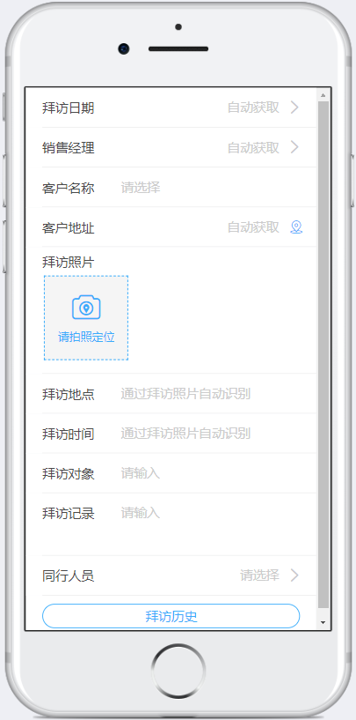

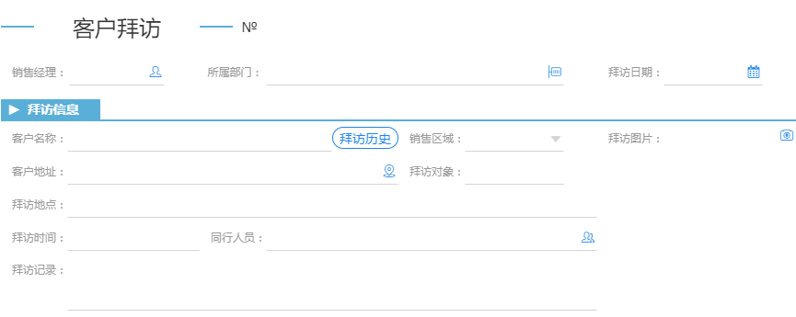

5. 信息变更

销售人员与客户签订销售合同后，按要求录入销售订单，录入相关内容如下。

销售人员变更客户信息和销售信息时，必须真实、准确地填写，严格执行如下规范。

1. 基本信息

包括客户名称、门头照片、客户类型、联系人、联系电话、客户地址和详细地址。

1. 客户名称须与客户有效证件上的内容一致。
2. 客户来源按获取客户的方式准确选择。
3. 客户类型按客户企业的性质准确选择。
4. 销售区域严格按本公司区域划分制度准确填写。
5. 客户地址定位客户实际办公地址，详细信息准确填写客户楼栋门牌信息。
6. 联系人为客户主要联系人。
7. 联系电话为客户主要联系人常用手机号码或办公电话号码。
8. 销售信息

销售信息包括销售经理和共享人员。

1. 销售经理为客户归属的本公司销售业务人员。
2. 共享人员根据实际情况选择共享人员的范围。

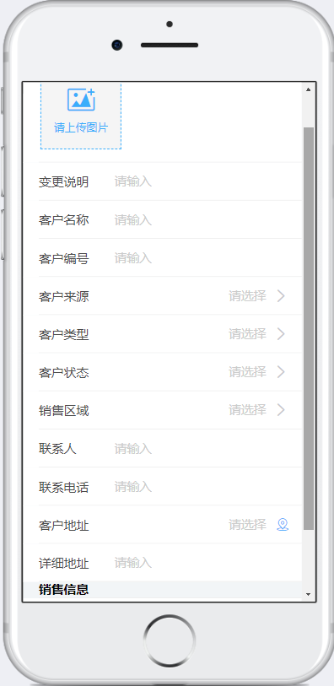

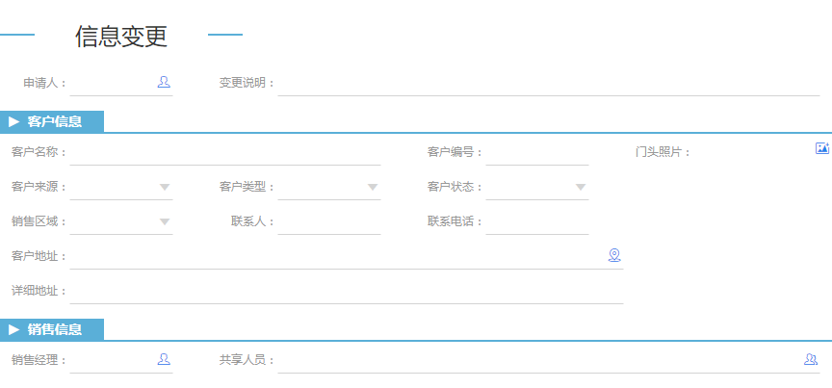

6.附则

本制度由销售部门制定、修订、补充和解释，自××年×月×日开始执行。